День космонавтики – важное событие в жизни нашей страны, и об этом должны знать дети.12 апреля 2016 года исполнилось 59 лет со дня полета первого человека в космос. И сделал это наш соотечественник Юрий Алексеевич Гагарин. 108 минут проведенные им в космосе открыли дорогу другим исследователям космического пространства. За короткий срок с момента первого полета в космос человек посетил Луну, исследовал почти все планеты Солнечной системы, но тот первый полет был самым трудным и опасным. Но уверенность и оптимизм, стремление к покорению космоса преодолели все преграды.
В нашей школе прошла дистанционная тематическая неделя, посвященная Дню космонавтики.
Ребята знакомились с информацией о первом полете человека в космос и о космосе вообще.
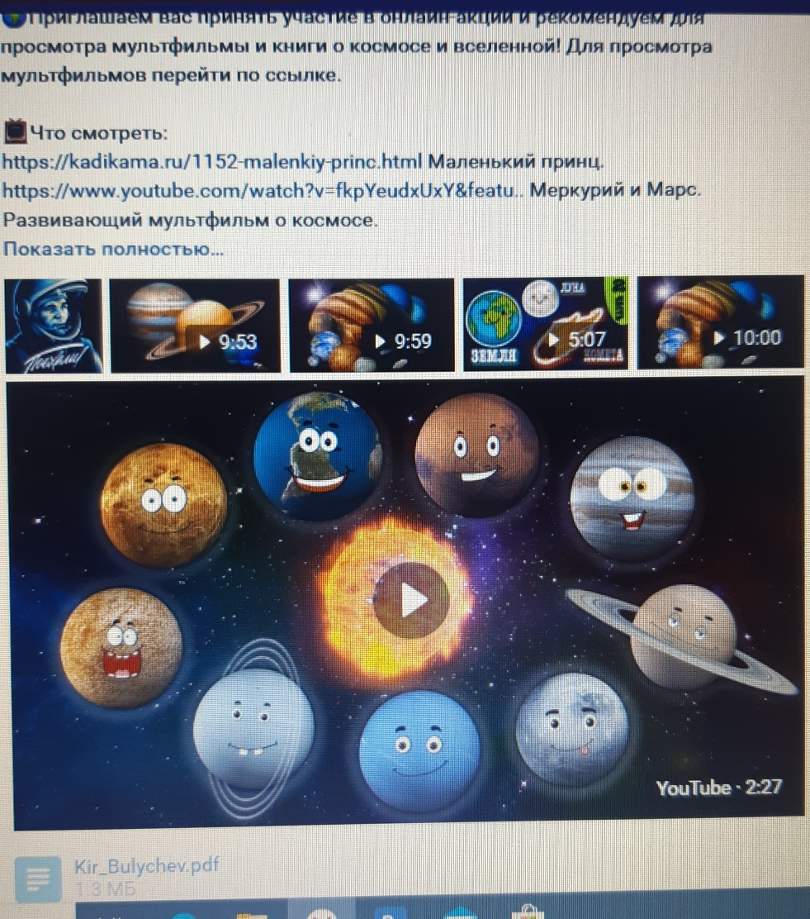
09.04. старшее и среднее звено посмотрели интересную презентацию про Ю.Гагарина. Младшие классы просмотрели обучающие мультфильмы.

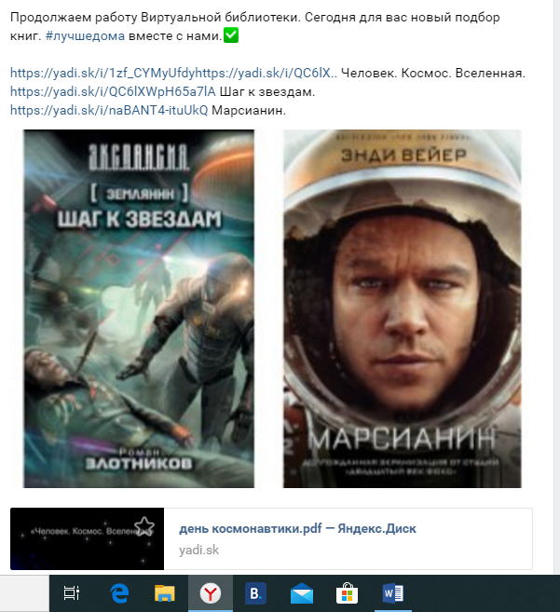

Пресс – центр школы подготовил интересную подборку книг и разместил из в страничке ВК.
1-4 классы получили доступ к книге «Маленький принц» и прошли тест. Участие приняли больше 80 учеников.

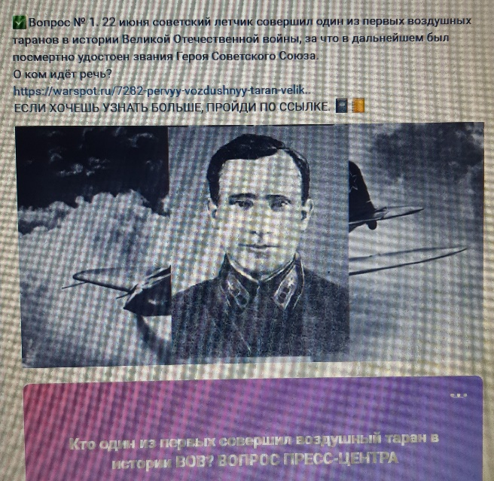

Каждые 2 дня обновляется информация марафона «По страницам Великой Отечественной Войны». Пресс – центр тщательно готовит опросы и старается публиковать опросы связанные с текущими мероприятиями. С днем космонавтики был связан опрос №2.

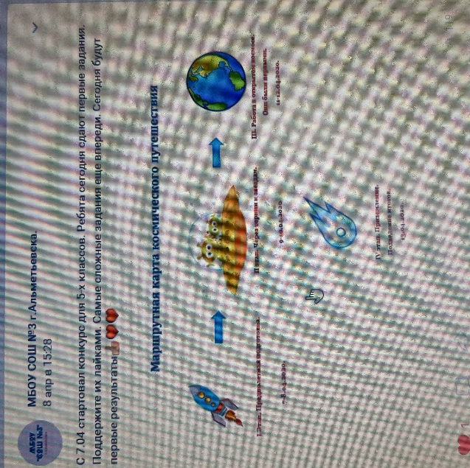
Учащиеся 5-х классов на протяжении недели были вовлечены в космические игры. Две команды «Апрель» и «Титаник» каждый день получают задания и зарабатывают заслуженные баллы. Каждая станция содержит квесты (на платформе https://www.learnis.ru. Отличная площадка для творческих заданий.). Учащиеся сочиняют акростихи, решают кроссворды, находят точки на звездной карте и учатся определять широту и долготу благодаря интересным космическим приложениям. Итоги будут подведены 14.04.

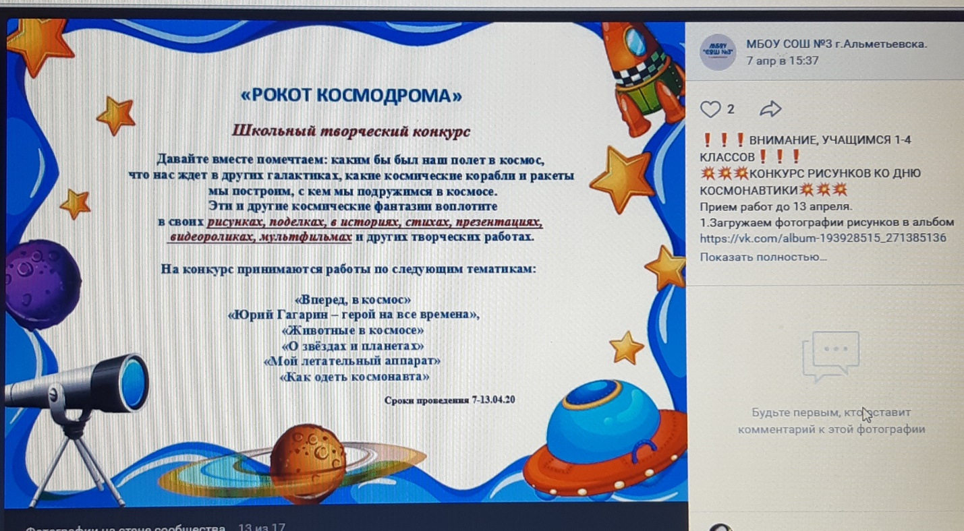

Все работы, посвященные Дню космонавтики, загружены в альбом группы ВК. Доступ к папке имеют как ученики, так и родители.
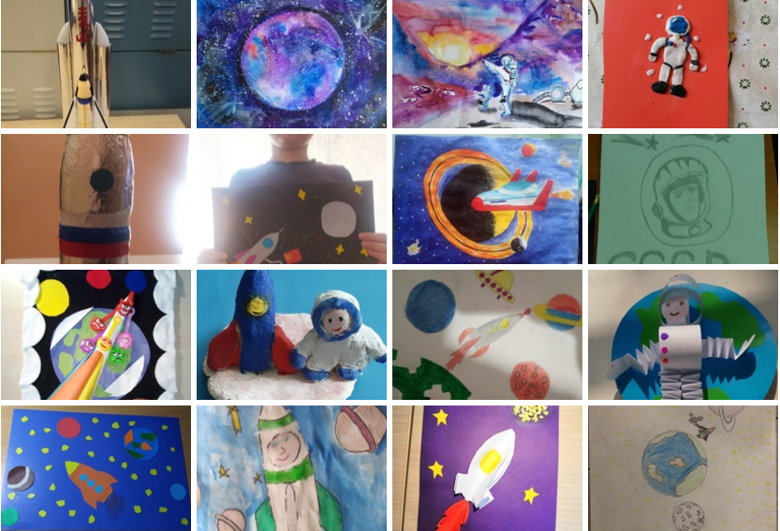
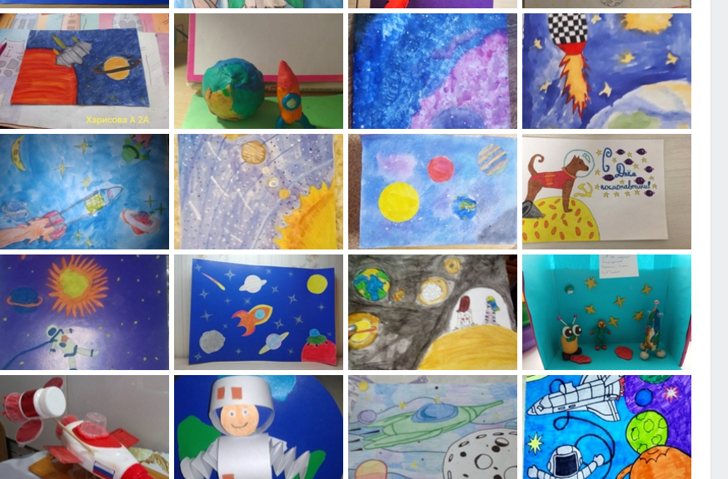
Всего в конкурсах, опросах и квестах приняло участие 492 ученика.
Оповещение о мероприятиях и онлайн связь с учениками (школьное самоуправление и старосты) осуществляется с помощью платформы ВК.

